31/03
LA LUNA

OBJETIVO: Entender el movimiento de la Luna a través de la observación.
Diferenciar las fases lunares a través de las imágenes.

¿SABÍAS QUÉ?

La Luna es un Satélite Natural de la Tierra Y gira alrededor de ella en una órbita en forma de ELIPSE. Ese movimiento dura 28 días.

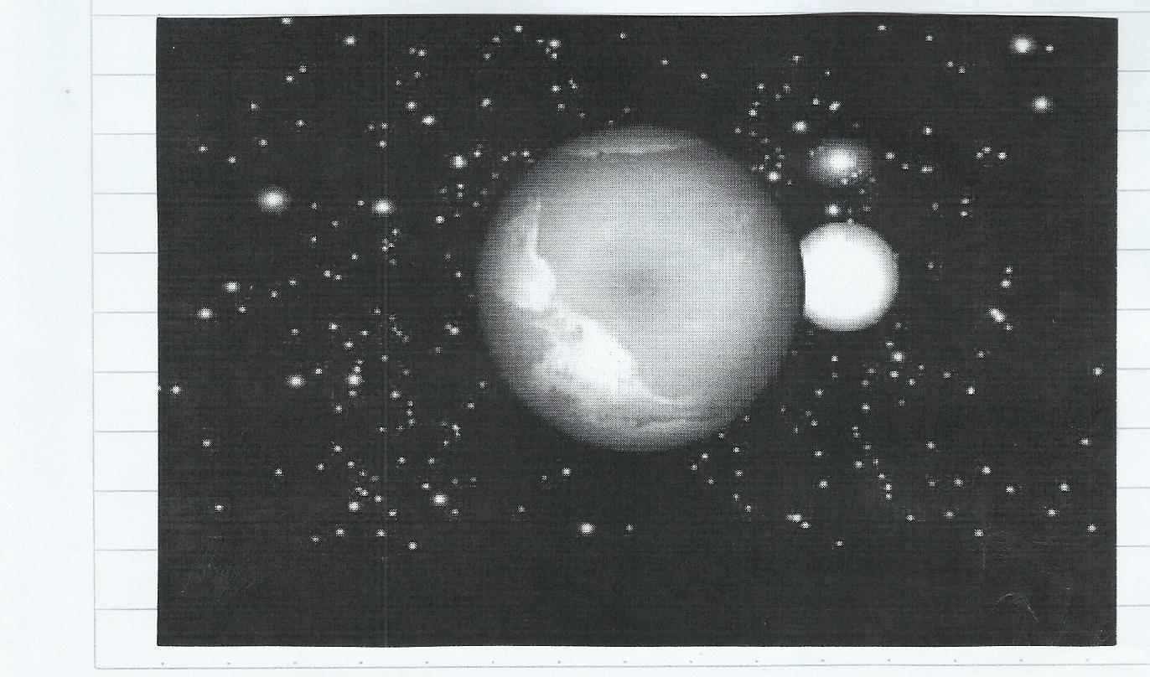

En su movimiento la Luna es iluminada de diferentes maneras por el sol y así podemos observar cuatro fases lunares.
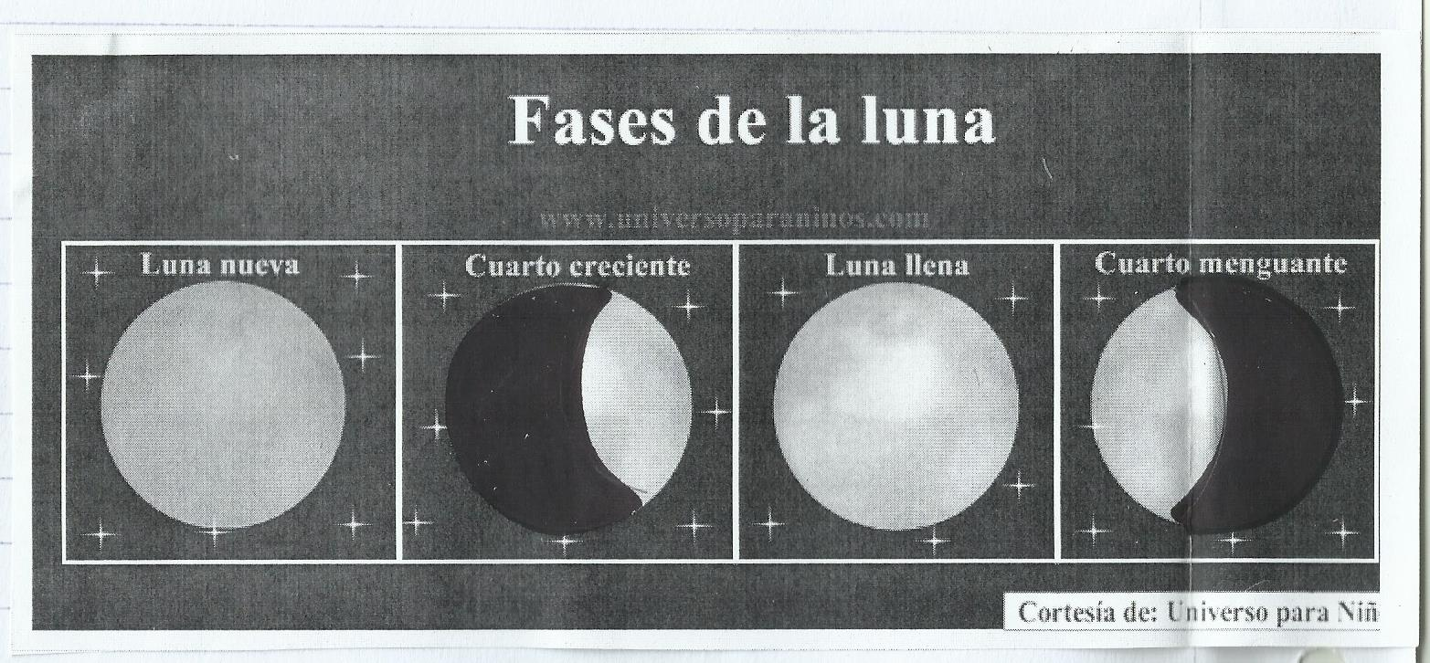

LUNA NUEVA: Es la primera fase de la Luna, en este momento se encuentra completamente oscura por eso no la vemos.

CUARTO CRECIENTE: Es la segunda fase, la Luna comienza a iluminarse.

LUNA LLENA: Este es el nombre de la tercera fase de la Luna, y la vemos llena de luz.

CUARTO MENGUANTE: Aquí empieza a menguar, o sea disminuir la parte iluminada.

ACTIVIDAD:

PIENSO Y COMPLETO EL ANAGRAMA (pueden completarlo debajo de la actividad, colocando el número de cada una de las referencias)

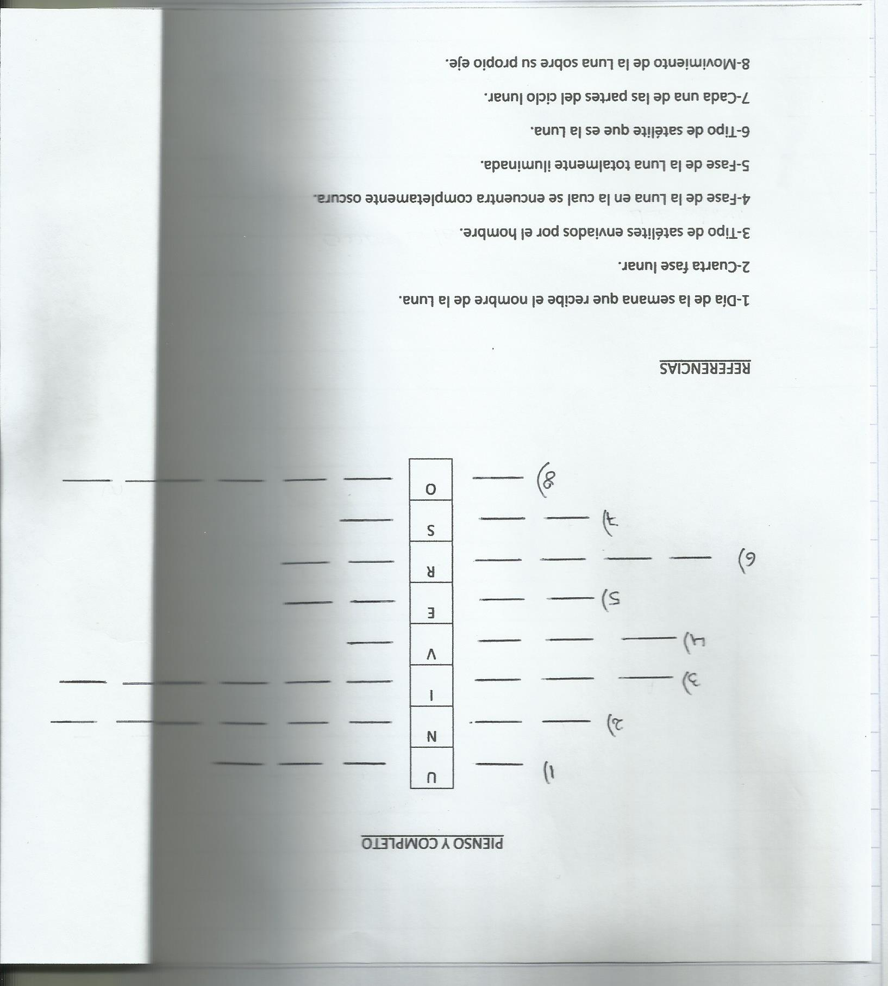

EVALUACIÓN: ¿Completa la actividad con los conceptos correctos?

